汕尾市散装水泥发展和应用“十四五”规划
（征求意见稿）

汕尾市住房和城乡建设局
广东省建科建筑设计院有限公司
2021年4月
目录
前 言 3
第1章 发展现状 5
1.1 发展成就 5
1.2 存在问题 9
1.3 趋势判断 11
1.3.1 全面深化改革的引导 11
1.3.2 生态文明建设 11
1.3.3 新型城镇化的带动 12
第2章 发展目标 13
2.1 指导思想 13
2.2 基本原则 13
2.3 发展目标 14
第3章 主要任务 17
3.1 加强推广应用 17
3.2 推进技术改造 18
3.3 优化产能布局 18
3.4 提升人才质量 20
3.5 完善淘汰机制 21
3.6 强化行政执法 21
第4章 保障措施 23
4.1 加强组织领导 23
4.2 搭建信息化管理平台 23
4.3 鼓励科技兴散 23
4.4 加大宣传力度 24

前 言
一、规划背景
“十四五”时期（2021-2025年）是汕尾市把握国际国内新形势新变局，全面接轨深圳、全力融入“双区”的战略机遇期，也是发挥后发优势，加快建设沿海经济带靓丽明珠的关键时期。发展散装水泥、推广应用预拌混凝土和预拌砂浆是节约资源、保护环境、促进经济增长方式转变以及加快生态文明建设的一项重要举措，是落实科学发展观、发展循环经济、建设资源节约型和环境友好型社会的重要组成部分，是水泥生产、流通、使用以及相关领域由粗放型向集约型转变的重大改革，是实现建筑工业化、提高建设工程质量的重要措施，不仅具有显著的经济效益，而且具有重要的环境效益和社会效益，也是汕尾发展宜居宜业宜游现代化海洋城市的必然要求。
“十三五”期间，汕尾市散装水泥推广应用及预拌混凝土、预拌砂浆行业实现快速发展，主要表现为散装水泥使用量明显提高，预拌混凝土和预拌砂浆使用量逐年增长。为贯彻落实国家和广东省有关散装水泥发展和应用的政策文件，积极引导散装水泥行业、企业创新发展和转型升级，实现汕尾市散装水泥行业健康、可持续、高质量发展，指导汕尾市行政区域内散装水泥、预拌混凝土、预拌砂浆发展应用和监督管理工作，根据汕尾市国民经济和社会发展实际情况，结合汕尾市固定资产投资、人民生活水平发展趋势以及建筑、建材产业发展态势，特编制本规划。
二、规划范围
本次规划范围为汕尾市行政辖区范围，包括市城区、海丰县、陆丰市、陆河县、红海湾经济开发区、华侨管理区和新区，总面积4396.21平方公里（不含深汕特别合作区468.84平方公里）。
三、规划期限
本规划的期限为2021～2025年，规划基期为2020年。
四、规划编制
本规划为汕尾市住房城乡建设事业的专项发展规划之一，是住房和城乡建设局关于未来五年散装水泥发展和应用工作的指导性文件。编制工作由汕尾市住房和城乡建设局建筑节能与科技信息科牵头，会同有关科室、单位共同编制完成。
五、规划实施
本规划由汕尾市各县（市、区）住房城乡建设主管部门、相关科室以及散装水泥、预拌混凝土、预拌砂浆等生产、相关企业共同实施。汕尾市住房和城乡建设局负责进行规划实施评估、规划调整、协调促进等工作。

发展现状

发展成就
- 建筑业规模快速扩大
“十三五”期间，汕尾市建筑业持续快速发展，基础设施和房地产开发投资继续保持快速增长的势头。汕尾市房屋施工面积呈现快速增长态势，由2015年的290.22万m²发展到2019年的871.02万m²，年均增长率约为31%。近年来基础设施建设、城市更新和旧城改造的持续推进，为建筑业提供了源源不断的发展动能，预计“十四五”期间建筑业将持续保持增长趋势。
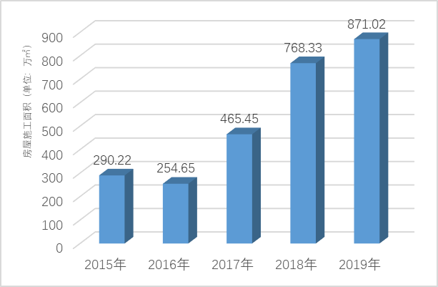
- 2015-2019年汕尾市房屋施工面积情况
- 散装水泥使用量持续快速增长
“十三五”期间，汕尾市散装水泥、预拌混凝土、预拌砂浆“三位一体”得到了快速发展，同时积极响应了省住建厅的工作要求，严格推行“两禁”行动，杜绝现场搅拌混凝土和使用袋装水泥的行为，推动了散装水泥大幅度增长。全市散装水泥年使用量由2015年的57.65万吨发展到2019年的177.81万吨，累计达566.40万吨，年均增长率约为32.5%。其中，“十三五”期间市城区和海丰县的散装水泥年均使用量最大，其次是陆丰市、陆河县。
截至2020年末，汕尾市共有2个散装水泥中转站，其中汕尾市信安实业有限公司共有中转库4个，设计容量5200吨；汕尾红海湾寅润仓储有限公司共有水泥钢板仓6个，设计容量2200吨。
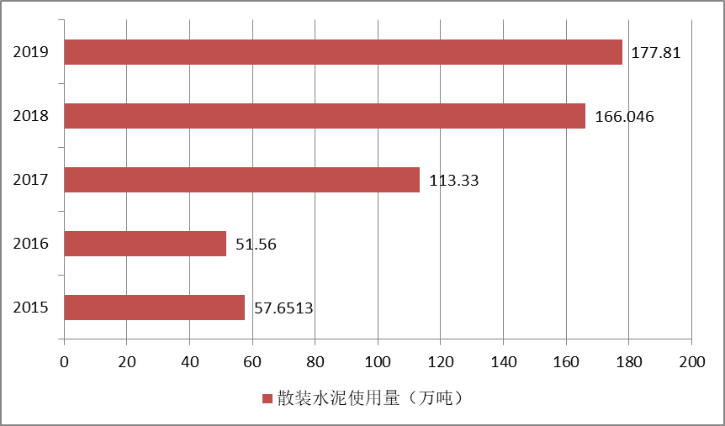
- 2015-2019年汕尾市散装水泥使用情况
- 预拌混凝土行业稳步发展
“十三五”期间，为进一步加强汕尾市预拌混凝土质量管理，确保工程质量安全，市住建局每季度对各个预拌混凝土生产企业进行原材料进行取样抽检，并对检查结果进行通报，实现从源头保障预拌混凝土质量，避免因管理不到位存在混凝土质量不符合规范要求的情况。
“十三五”期间，汕尾市预拌混凝土行业稳步发展，预拌混凝土的散装水泥使用量在使用总量中的占比逐年增加，预拌混凝土企业产能也得到进一步提升。截至2020年末，汕尾市共有预拌混凝土生产企业25家，其中市城区8家，海丰县5家，陆丰市8家，陆河县4家。预拌混凝土使用量由2015年的171.55万m³发展到2019年的512万m³，年均增长率约为31%。
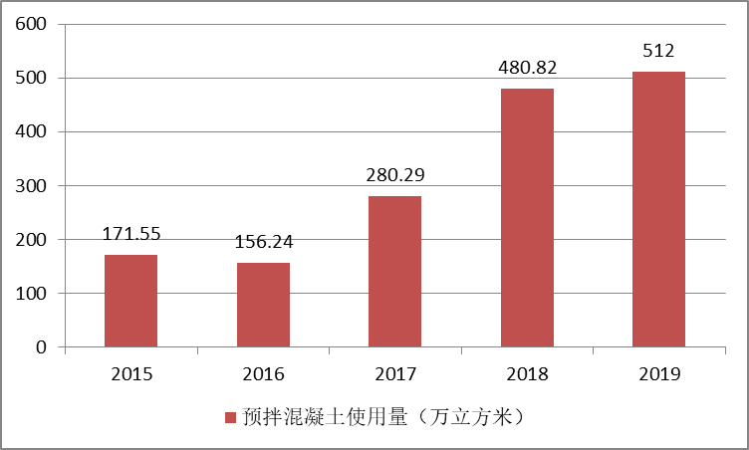
- 2015-2019年汕尾市预拌混凝土使用情况
- 预拌砂浆企业市场逐步扩大
“十三五”期间，汕尾市主推湿拌砂浆，积极培育预拌砂浆市场，预拌砂浆企业产能保持低速平稳增长。截至2020年末，汕尾市共有3家预拌砂浆生产企业，分别为汕尾市中正砂浆搅拌站（市城区）、海丰和诚砂浆搅拌站（海丰县）和海丰华润峰干混砂浆搅拌站（海丰县）。预拌砂浆使用量由2015年的0.67万m³发展到2019年的11万m³。
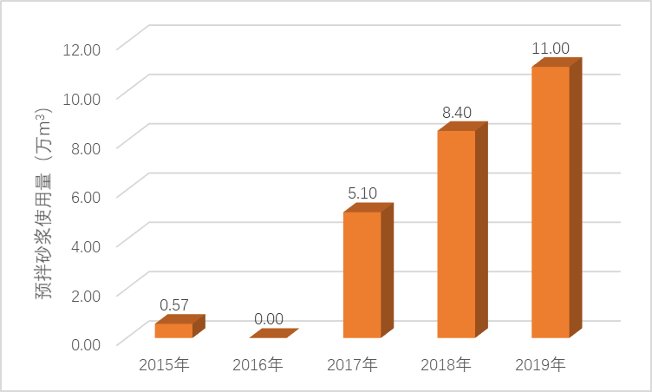
- 2015-2019年汕尾市预拌砂浆使用情况
- 绿色搅拌站建设走在前列
“十三五”期间，汕尾市深入开展预拌混凝土行业节能减排、扬尘污染治理工作。自2017年起，汕尾市积极推进搅拌站实行绿色改造，促进混凝土企业的技术进步，引导企业向绿色生产发展。截至2020年末，全市84%的搅拌站已完成绿色生产改造，其余16%的搅拌站将逐步开展搬迁重建工作。汕尾市将逐步实现预拌混凝土搅拌站污水、尘粉的“零排放”,进一步推进行业结构调整与产业升级。
- “禁现”工作取得显著成效
“十三五”期间，汕尾市已全面禁止现场搅拌混凝土和砂浆。其中，市区、县城和建制镇已实行禁止现场搅拌混凝土；市区和县城已实行禁止现场搅拌砂浆。通过定期开展建设工程“禁现”检查工作和常态化监管，目前汕尾市除了农村地区，基本实现禁止现场搅拌混凝土和砂浆现象，有力推进了散装水泥的发展工作。
- 配套政策陆续出台，培训宣传工作有序开展
“十三五”期间，汕尾市积极响应国家、省委省政府、建设厅关于促进散装水泥应用的相关政策要求，结合本地发展散装水泥工作需要，2016年印发了《关于限期禁止现场搅拌砂浆的通知》（汕建字[2016]143号），明确了禁止建设工程施工现场搅拌砂浆的时间和范围；2019年印发了《关于推进汕尾市预拌混凝土搅拌站实行绿色生产规范标准的通知》（汕建节字[2019]7号），制定了推进预拌混凝土搅拌站绿色改造的工作目标和要求。同时，市住建局多次开展形式多样的散装水泥宣传活动和专题会，对混凝土企业和工程建设单位进行宣贯学习，强化行业自律，规范市场秩序，对促进散装水泥发展和应用起到了巨大推动作用

存在问题
- 缺少水泥生产企业，运输成本高
目前汕尾市受自然条件的限制，缺少水泥生产企业，水泥需由周边城市供应，因此水泥运输成本较高，进一步增加散装水泥行业生产成本，在一定程度上影响散装水泥行业健康发展。
- 预拌混凝土和预拌砂浆企业供需不平衡
目前，全省平均预拌混凝土和预拌砂浆实际供应量占预拌混凝土和预拌砂浆企业年设计产能约32%，汕尾市占比约为37%。目前汕尾市部分地区预拌混凝土和预拌砂浆企业区域分布不平衡，生产能力没有得到充分释放，全市散装水泥中转站只有2个，个别偏远地区缺乏散装水泥供应点，“推散”工作尚未全面向农村地区覆盖。
- 农村散装水泥应用有待加强
“十三五”期间，汕尾市农村使用散装水泥量占总使用量低于10%。由于汕尾市现有预拌混凝土搅拌站和预拌砂浆搅拌站所在位置主要集中在市区和县城，对偏远、道路不通的农村地区辐射强度不大，且农村地区受道路和地理位置限制，村民自建住房大多使用袋装水泥现场搅拌。由于农村“发散”的物流设施设备体系和服务体系有待完善，缺乏配套的周转库，因此农村推广散装水泥工作进度要滞后于城镇地区。
- 缺乏散装水泥专项资金支持
目前，汕尾市缺乏散装水泥专项资金支持、经费不足，影响散装水泥、预拌混凝土、预拌砂浆推广、科研和新技术开发，缺乏税收、金融等优惠政策以及吸引社会力量投资的财政政策，影响散装水泥行业的有序发展。

趋势判断

全面深化改革的引导
十八届三中全会提出了“全面改革、经济转型、产业升级”，对汕尾市传统水泥行业及散装水泥行业的产业升级、技术更新以及缓解产能过剩等提供了有利的政策支持。
省委、省政府着眼全省一体化发展，构建了粤港澳大湾区，积极打造沿海经济湾区。汕尾市有着发展和融入全省湾区经济得天独厚的自然条件，利用粤港澳大湾区经济发展的辐射带动作用，将为汕尾市的发展带来新机遇。汕尾市作为珠三角地区连接粤东地区的战略支点，必须要加快交通、油气等基础设施建设，构建大湾区战略资源综合运输体系，大量的基础设施建设将为散装水泥市场打开了新的需求空间。

生态文明建设
2015年4月25日国务院发布了《关于加快推进生态文明建设的意见》，把坚持绿色发展、循环发展、低碳发展作为生态文明建设的基本途径，为汕尾市散装水泥事业发展创造了有利的社会环境和政策环境。经济社会发展必须建立在资源环境高效循环利用、生态环境受到严格保护的基础上，并与生态文明建设相协调。散装水泥推广应用是生态文明建设的重要抓手，生态文明建设将为散装水泥发展带来机遇。

新型城镇化的带动
牢固树立并切实贯彻“创新、协调、绿色、开放、共享”五大发展理念，紧紧围绕全面提高城镇化质量，坚持因地制宜、分类指导、依法推进，坚持质量与速度并重，扎实推进以人为本的城镇化，通过改革释放城镇化发展潜力，走“形态适宜、产城融合、城乡一体、集约高效”的新型城镇化道路。国家新型城镇化工作提出“一融两新”的部署，对绿色环保、可持续发展和低碳生态等方面提出更高的要求，既促进了水泥散装率的提高，也倒逼生产、运输等技术更新，实现产业升级。通过城镇建设以点带面，为农村推散工作奠定坚实基础。城乡环境综合治理力度继续加大为汕尾市进一步实现农村“禁现”提供政策环境和工作基础。

发展目标

指导思想
深入贯彻习近平总书记视察广东重要讲话和重要指示批示精神，统筹推进“五位一体”总体布局，协调推进“四个全面”战略布局，坚定不移贯彻新发展理念，以推动高质量发展为主题，以节约资源、保护环境、绿色发展为目的，坚持以散装水泥、预拌混凝土和预拌砂浆“三位一体”为抓手，提高汕尾市散装水泥使用率，加强预拌混凝土、预拌砂浆发展和应用，扩大农村应用散装水泥覆盖面，科学引导行政主管部门规范行业管理，优化产业布局，引导过剩产能合理分布，推进汕尾市散装水泥事业健康有序发展。

基本原则
（一）市场调节、政府调控
发挥市场在资源配置中的基础性、决定性作用，利用市场倒逼机制促进企业推进供给侧改革，增加优质品和功能化产品的有效供给，通过适度竞争，提高行业的整体服务水平。发挥政府调控引导作用，坚持简政放权、放管结合，健全完善产业发展引导、扶持和监管政策。
（二）创新驱动、绿色发展
预拌混凝土生产企业在发展中应坚持创新发展理念，通过增强科技实力和提升人才质量，持续推进创新和供给侧改革，实现产业转型和高质量发展。坚持绿色、循环、低碳发展原则，鼓励散装水泥、预拌混凝土、预拌砂浆企业提高废弃物资源化利用水平，以绿色发展促进行业结构调整和发展方式转变。
（三）科学规划、统筹发展
优化预拌混凝土、预拌砂浆企业布局，避免企业过度集中，充分发挥企业优势，优化资源配置；将前期引导、鼓励后期和总量平衡策略相结合，引导行业可持续发展。预拌混凝土和预拌砂浆供给不仅要满足需求，也要配合需求的结构，在总体供求平衡的同时，避免区域性结构失衡。
（四）坚持创新、强化监管
加快科技创新和新技术成果的引进、转化和吸收，推动散装水泥、预拌混凝土、预拌砂浆规模化、序列化、现代化、机械化、信息化发展。加大对建设工程用散、促散政策的落实，严厉查处违反有关政策规定的企业和主责任人，强化监管效果。

发展目标
（一）总体目标
结合汕尾市社会经济和城市建设的发展趋势，因势利导，形成汕尾市散装水泥行业、预拌混凝土行业、预拌砂浆行业“三位一体”协调发展的局面。
（二）行业规模目标
——散装水泥规模目标。到2025年，汕尾市散装水泥供应量不低于200万吨，全市散装水泥使用率争取达到80%以上，农村散装水泥使用率60%以上，进一步拓展农村散装水泥使用规模，建立健全农村散装水泥物流配送体系。
——预拌混凝土规模目标。到2025年，汕尾市预拌混凝土年总供应量不低于1240万m³，设计产能应不低于3100万m³，推进预拌混凝土企业升级改造，推动企业向城镇、农村布局。
——预拌砂浆规模目标。到2025年，汕尾市预拌砂浆年总供应量不低于40万吨，设计产能应不低于60万吨，推动预拌砂浆企业按需求合理布局，有序建设。
（三）行业布局目标
——预拌混凝土搅拌站。到2025年，规划新增预拌混凝土搅拌站站点9家，其中海丰县3家、陆丰市2家、陆河县1家、市区1家、红海湾开发区1家、华侨管理区1家。其中含规划在市区、海丰县和陆丰市新增3个配合装配式建筑预制构件生产项目的混凝土生产站点，且站点只限装配式建筑预制构件厂的落地企业申请。
——预拌砂浆搅拌站。到2025年，规划市城区、海丰县、陆丰市、陆河县各新增预拌砂浆搅拌站站点2家，全市共新增8家，具体建设由汕尾市各县（市、区）另行规定。
（四）绿色生产目标
到2025年末，所有预拌混凝土搅拌站和预拌砂浆搅拌站完成绿色生产建设及绿色生产星级评价工作，其中100%预拌混凝土搅拌站和预拌砂浆搅拌站达到绿色生产一星级以上标准。
（五）科技创新目标
散装水泥行政主管部门定期发布具有地方特色的散装水泥行业科技创新计划或指南，鼓励企业联合科研院所、高校根据计划或指南立项进行研究；推动企业技术进步、产品创新、生产和施工标准化。

主要任务

加强推广应用
（一）持续提高散装水泥使用率。在汕尾市“禁现”工作的基础上，巩固“禁现”成果，将“禁现”范围扩大到乡镇、农村偏远地区。鼓励各地因地制宜，采取不同模式，推动农村散装水泥发展，严格控制袋装水泥的使用和现场搅拌混凝土的情况，将预拌混凝土搅拌站的建设向纵深推进，规划布点向农村、偏远乡镇倾斜，扩大散装水泥使用范围和使用量，提高散装水泥使用率。
（二）加大预拌砂浆应用力度。加大对预拌砂浆新技术、新产品、新工艺、新装备的推广扶持力度，建立示范项目，为建设工程项目广泛使用预拌砂浆创造条件；鼓励支持建筑施工企业加大技术设备和工艺流程改造的投入，不断提高预拌砂浆使用水平，发挥预拌砂浆的优势，提升工程质量，缩短工程工期，促进建筑施工现代化。制定鼓励预拌砂浆发展的政策措施，积极培育预拌砂浆生产企业。
（三）大力发展混凝土预制构件业。顺应新型建筑工业化发展趋势，引导预拌混凝土生产企业向散装水泥产业链的前段延伸，积极开展混凝土预制构件及制品生产业务。重点扩大混凝土预制构件及制品在住宅产业化、轨道交通等领域的应用规模，积极开展相关领域的示范性应用工程，推进汕尾市装配式建筑发展。鼓励汕尾市大专院校、科研院所、大型建筑企业与混凝土预制构件及制品企业合作，开展预制构件的生产、使用技术、新产品研发以及相关标准的制定工作。

推进技术改造
（一）推进散装水泥产业升级。继续推动淘汰落后工艺技术设备工作；大力推广应用高标号水泥，以“提档升级”为核心，引导水泥产品多元化发展。
（二）推动预拌砂浆技术创新。鼓励现有生产企业，通过技术提升，研发满足工程需要、适应新型材料发展的新品种砂浆，以及适应机械化施工和家庭装修需要的预拌砂浆产品，开发和推广新的施工工艺，完善机械化施工配套，进一步提升预拌砂浆的市场竞争力，满足建设工程和居民消费升级的需要。
（三）持续推进搅拌站绿色生产。指导行业内企业做好绿色生产，加快推进各地既有预拌混凝土和预拌砂浆企业除尘、降噪，污水、废料处理设施的提档升级、绿色改造，引导新建预混凝土和预拌砂浆搅拌站建设成为绿色环保标杆站。

优化产能布局
（一）预拌混凝土搅拌站
（1）新建、迁建、改建混凝土生产企业必须符合总体规划和行业发展规划的要求，加强预拌混凝土产业政策、准入标准、环保要求等方面的协同管理，强化市场竞争、企业资质、质量监督及推进绿色搅拌站建设等措施，进一步推进生产规模和科研并举战略。审批混凝土搅拌站站点时应提供混凝土搅拌站项目环评审批资料。继续推进高标号、高性能预拌混凝土的研制和应用，促进预拌混凝土由县市区快速发展至乡镇区，实现预拌混凝土在城镇以及农村全面发展的格局。
（2）结合汕尾市2025年预拌混凝土的需求预测，合理布局站点，在考虑补充需求缺口时，适当预留弹性空间，到2025年，规划新增预拌混凝土搅拌站站点9家，其中海丰县3家、陆丰市2家、陆河县1家，市区1家，红海湾开发区1家、华侨管理区1家。
（3）着重发展混凝土预制构件及制品的应用规模，推进装配式建筑的发展，鼓励和促进新产品的开发和生产，充分发挥预制构件及制品企业在构件部品化中的关键作用。
（二）预拌砂浆搅拌站
（1）根据《广东省住房城乡建设厅关于在我省城市城区开展限期禁止现场搅拌砂浆工作的通知》（粤建散〔2014〕66号）的要求，汕尾市各县（市、区）要严格按照要求做好预拌砂浆推广工作，逐步向建制镇、农村地区延伸。各县（市、区）及有关部门应加大对预拌砂浆新技术、新产品、新工艺、新装备的推广扶持力度，促进预拌砂浆行业发展。
（2）结合汕尾市2025年预拌砂浆的需求预测，合理布局站点，在考虑补充需求缺口时，适当预留弹性空间，到2025年，规划市城区、海丰县、陆丰市、陆河县各新增预拌砂浆搅拌站站点2家，全市共新增8家，具体建设由汕尾市各县（市、区）另行规定。
（三）农村散装水泥销售网点或配送站建设
随着新农村建设的深入，县域经济和中小城镇建设的实施，以及小康工程建设、农田水利、乡村道路等基础设施建设投入的加大，农村散装水泥市场潜力巨大。汕尾市各个乡镇应建立散装水泥销售网点或配送站，通过建立散装水泥销售网点或配送站的方式扩大散装水泥的销售和使用。

提升人才质量
（一）积极开展相关培训。加强对散装水泥管理机构和队伍的培训，提高企业服务意识，强化与行业、企业的联系和沟通，及时掌握行业发展动态；加强对预拌混凝土、预拌砂浆企业相关人员的培训，以及对建设、监理、施工、设计和检测等相关企业、人员的培训，提高人才队伍技术水平，促进行业科技创新发展。联合大专院校、科研院所、技术创新中心等机构开展预拌混凝土、预拌砂浆绿色生产、产品研发等各类技术培训，及时针对行业共性问题举办技术讲座咨询，切实加强行业技术人才的培养。
（二）促进科技创新。重点集中在预拌混凝土、预拌砂浆行业技术创新水平的提升，促进汕尾市预拌混凝土、预拌砂浆的绿色生产及产品结构的优化。鼓励企业建立自主创新的基础平台，发展技术标准和服务，形成技术支撑体系，提供技术保障。

完善淘汰机制
对新建、改建、扩建和迁建预拌混凝土企业和预拌砂浆企业等，投资者必须具备合法的土地使用证明，符合当地政府规划和环保部门的批准等准入条件，完善淘汰机制。按属地管理的原则，汕尾市各县（市、区）建设行政主管部门对本行政管辖范围内执行规划的情况负责，在站（场）建设、试验室行业确认、预拌混凝土企业资质管理，以及预拌砂浆企业备案和产品公告等各环节，均应严格把关。

强化行政执法
（一）完善行业准入退出机制。严格控制行业准入，新建、迁建、改建混凝土生产线必须符合城市总体规划和行业发展规划的要求，加强预拌混凝土产业政策、准入标准、环保要求等方面的协同管理，在土地供应、环保审批、安全生产、资质许可等环节从严要求。建立退出机制，对绿色生产不达标、安全生产条件达不到要求等产能落后的预拌混凝土企业，应出具整改意见要求限期整改，经整改仍达不到要求的，资质到期后不予延续。
（二）加强执法力度。严格查处现场使用袋装水泥以及现场搅拌混凝土与砂浆的违法行为，促进散装水泥、预拌混凝土和预拌砂浆的供应与使用，不断提升散装水泥量。各级散装水泥主管机构要积极响应国家“节能减排、发展绿色经济”的产业政策,大力推进预拌混凝土、砂浆、预制构件及制品企业绿色生产管理，环保节能和资源综合利用工作，指导各混凝土搅拌站对废水、废料回收的再利用，逐步实现预拌混凝土搅拌站污水、尘粉的“零排放”，减少对周边环境的影响。

保障措施

加强组织领导
进一步加强组织领导，完善和健全由市政府及相关部门组成的散装水泥、预拌混凝土、预拌砂浆发展和应用管理协调机制。充分发挥各部门的职能优势，形成合力，解决散装水泥、预拌混凝土、预拌砂浆在发展和应用中的关键问题，共同推进汕尾市散装水泥、预拌混凝土、预拌砂浆行业的高质量发展。

搭建信息化管理平台
汕尾市各职能部门协同开展预拌混凝土、预拌砂浆行业监管信息化工作，应按照“加强行政执法信息化建设和信息共享，提高执法效率和规范化水平”的要求，在认真履职、严格执法的同时，保证执法信息共享。逐步建立及完善预拌混凝土、预拌砂浆信息化管理平台，实现全方位信息化管理，全面采用全过程监管、GPS定位系统、称重检测数据联网来控制和管理生产、运输系统，所有数字信息可实时反馈到主管部门的数据中心。鼓励企业配合政府完成行业信息化监管平台的建设工作。

鼓励科技兴散
加强自主创新，实施科技兴散战略，提高技术装备水平，大力推动技术创新运用。鼓励产、学、研相结合，加大新产品、新技术、新工艺、新设备的研发和推广力度，完善技术标准保障体系，加快实现装备的标准化、系列化、通用化。

加大宣传力度
加大散装水泥宣传的广度和深度，提高社会对发展散装水泥重大意义的认识，重点加强对农村发散和推广应用预拌砂浆进行宣传。加强环境保护责任意识宣传普及力度。提高社会各界对推广应用预拌混凝土和预拌砂浆的认同感，在全社会形成“鼓励散装、发展搅拌”的良好氛围。

根据汕尾市住建局提供的2015-2019年市散装水泥使用量报表，通过线性回归预测2025年汕尾市散装水泥使用量为186万吨，预留5%的弹性空间，则2025年汕尾市散装水泥的供应量不低于200万吨。
根据经验值，1m³预拌混凝土可满足建设0.4m²建筑面积，通过预测2025年汕尾市房屋工程建筑面积约为1542万m²，道路工程、市政基础设施等建筑面积接近房屋工程建筑面积，则2025年预拌混凝土需求量为1240万m³。搅拌站实际产能一般为设计产能的40%-60%，为预留充分的发展空间，本规划取低值40%，则2025年预拌混凝土的设计产能应不低于3100万m³。
根据预拌砂浆定额用量测算法，多层住宅砂浆用量为0.198m³/m²，即346.5kg/m²，高层住宅为0.0889 m³/m²，即155.6 kg/m²，本次规划按多层与高层住宅面积7:3来计算，得到汕尾市预拌砂浆使用量为0.165 m³/m²，即289 .23kg/m²，预测2025年汕尾市房屋工程建筑面积约为1542万m²，则2025年预拌砂浆的需求量为40万吨，预拌砂浆的实际产能一般为设计产能的70%，则2025年汕尾市预拌砂浆的设计产能应不低于60万吨。

